
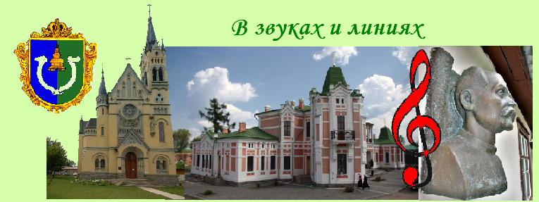
Киев – Томашовка – Веприк – Фастов – Киев
Посадка в автобус. Выезд из Киева
Путевая информация «Из истории земли Киевской». Маршрут проходит по старой житомирской дороге через бывшую крепость, построенную князем Владимиром на р. Ирпень и названную Белгородом, мимо маленькой церквушке в Гнатовке, где зарождалась украинская армия.
Томашовка.
Первое письменное упоминание датируется 1676 г. С 1795 года принадлежало князю Григорию Долгорукову. Долгоруков в 1810 году продал Томашовка поляку Яну Хоецкому. Долгое время резиденция Хоецких была расположена в соседнем, в то время очень большом, селе Дедовщине. В 1903-10 годах Хоецкие построили роскошный дворец в Томашовке. Автором проекта стал архитектор Валериан Куликовский. В 2000 году комплекс имения перешел монахам Свято-Введенского монастыря, которые устроили здесь свой скит - Ризоположенческий монастырь. Они провели реставрацию дворца. Сейчас усадьба Хоецких является памятником архитектуры национального значения. В селе похоронен Герой Советского Союза врач, профессор П. М. Буйко.
- Осмотр дворца и парка.
Веприк - Мемориальный музей- усадьба К. Стеценко
- Посещение музея.
Ученик великого Лысенко, выдающийся композитор, дирижер, педагог - многогранность этого человека просто поражает. Стеценко считается основателем украинской духовной музыки. Усадьба-музей К. Стеценко открыта в селе Веприк, где композитор провел последние годы своей жизни - с 1920 по 1922 гг. Его пригласили в село в качестве украинского священника. 1922 г. К. Стеценко заболел тифом и умер, не дожив до своего 40-летия. В музее хранятся вещи композитора, рояль, а также предметы этнографии и быта
Фастов.
Первое упоминание датируется 1390 годом. В 1601 году город получил Магдебургское право. После построения железной дороге в 1870 г. посёлок становится важным транспортным узлом.
- Знакомство с городом, осмотр великолепного костела.
- Посещение Краеведческого музея или «Музея на колесах».

Отъезд в Киев.
Стоимость тура в грн на группу:
Группа | 27+2 | 34+2 | 45+4
Стоимость в грн | 4900 | 5820 | 7030

В стоимость входит: транспортное, экскурсионное обслуживание, страховка, оргуслуги.
В стоимость не входит: входные билеты и экскурсионные услуги в музеях.
В поездке можно заказать обед.

